臺北縣鶯歌鎮中湖國小 八十七學年度第二學期 數學科 期末考查試卷
命題者：張心玫老師 三 年 班 座號： 姓名：

一. 填填看：共50分
.比大小，在□中填入＞，＜或＝
- ２５４×３□３×２５４
- ７９×８□９７×８
- ２公尺８公分□２８０公分
把一個蘋果切成兩半後再合起來，蘋果的體積：
- 變大 □變小 □不變
4毫米＝( )公分，也可以記成( )
公分
籃球選手鄭雲三身高２米，２米＝( )
公分
23.4的十分位數字是( )
8個0.1和6個0.1合起來是( )個0.1，
就等於( )
.一格是一分升，請問，量杯裡有多少果汁?


項目 | 毛筆 | 宣紙 | 彩色筆 | 壁報紙 | 水彩 | 墨條
單價 | 45 | 16 |  | 9 |  | 14
個數 | 2 |  | 5 |  | 6 | 7
總價 |  | 64 | 100 | 72 | 144


1 | 4 |  | 10 | 13 | 16 |  |  | 25

二. 用直式算算看：18分
36 ×6 = （ ） 325 ×3 =（ ）

69 ÷7 =（ ）…（ ）

600 ÷3 =（ ） 5 + 0.9 =（ ）

3.4 + 5.6 =（ ）

三. 想一想，把做法記下來：32分
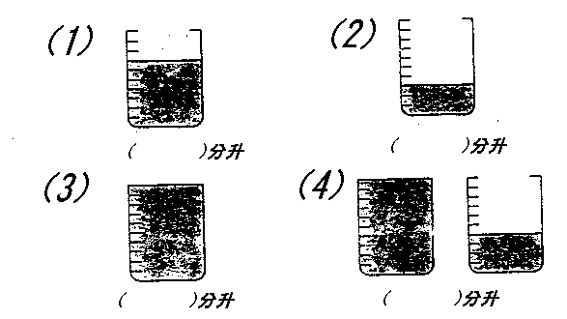
一條繩子長76公分，每8公分剪成一段，可以剪成幾段？剩下多少公分？

從小柔家到學校有四條路，從學校到外婆家也有四條路，小柔從家裡出發，經過學校到外婆家玩，有幾種走法？

瑩瑩喝了四杯水，為為比她多喝了1.2杯，請問為為是喝了幾杯水？

樺樺有一條25公分的中國結，做中國結用了18.5公分，剩下幾公分？

小朋友玩遊戲，每8人一組，每五組編成一隊。想想看，7隊共有多少人？

小如每天有一樣多的零用錢，存了8天，共有72元，算算看每天存多少元？

小力一天存12元，要存幾天才有72元？

 778本故事書，平分給人，每人可以分到幾本？還剩幾本？

